书韵飘香，感悟党的情怀
-------奔牛初中2011年《共产党好》读书活动总结
好书，像长者，谆谆教导；似导师，循循善诱；如朋友，心心相印。积累语言，丰富知识，而且能陶冶情操，受益终生。初中学生正是价值观人生观初形成期，结合建党90周年，以理想信念教育为核心、使青少年在努力建设和谐社会的历史进程中健康成长。本学期开展读书活动，一方面亲近书本，喜爱读书，学会读书，另一方面通过回顾我党90年来的成长历程，让同学们了解党，热爱党，歌颂党，信任党、增强对党、对祖国、对人民、对[社会主义的深厚情愿，营造了书香校园，达到了活动的目的。现总结如下：
- 认真组织、全面发动
为确保“读书节”活动有效、有序地开展，根据活动方案，落实责任，学校照常由校长室牵头，组织德育处、教科室、年级组、班主任、语文组长成立读书活动小组，制定了明确任务，结合我校特色及班级学生实际，使活动计划便于操作，形成有计划、有部署的读书活动，确保了读书活动的顺利实施。
二、深入宣传，营造氛围
今年的读书活动有一定的特殊性，是关于“共产党好”的内容，初中学生的政治意识淡淡，对党缺乏足够的认识，也没有足够的主动性去读关于党的知识，这时引导就显得各外重要。我们做了以下工作：请学校政治组组长利用国旗下讲话，隆重地对全校学生介绍了共产党的伟大；所有的橱窗都贴满了关于共产党领导下的中国现在举世瞩目的伟大成就；各班进行唱红歌比赛；教室里的关于共产党好的黑板报；在初二年级开展“共产党好”的主题班会观摩等多渠道、深层次宣传本次读书活动的重要意义，通过宣传营造文化氛围，提高学生的对共产党的认识，了解党，相信党，也为落实本次特殊意义的读书活动各项活动奠定了基础。
三、精心设计，成长导航。
（1）充分利用假期，让学生有足够的时间来阅读党描绘党。2001元月，我校政教处利用寒假生活指导，要求同学们必须完成《共产党好》的蓝本阅读，并围绕这本书写好“征文”，组成学生小组完成“手抄报”，“摄影作品”。“社会调查”。开学第一周，统一要求各班对学生的读书活动作品进行班内评比，并选择优秀作品交校政教处。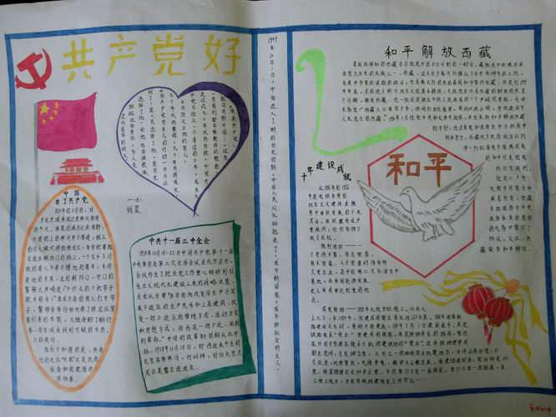
与校图书馆联系好，在寒假开放学校的图书馆，要求学生在读好蓝本的基础上广泛阅读今年的读书活动书籍，同时镇新华书店也“上门服务”，为想买书的同学提供便利。一（8）班，二（9）班还在教室开辟了班级“图书部落”、“读书吧”。全班49个同学将一摞摞自己最喜爱的书籍贡献了出来，同学们一起分享这些书籍给我们带来的快乐和知识。成立了班级图书管理小组，开展借阅管理活动，举行了好书交换活动，同学们形成了好书先读为快的愉悦读书氛围，畅游书海，各班洋溢着浓浓的读书气氛。
（2）组织初一初二学生开展茅山社会综合实践活动，同时祭扫烈士、参观新四军纪念馆，新团员入团仪式。聆听了苏南新四军的事迹，默哀三分钟，庄严肃穆的祭扫仪式，参观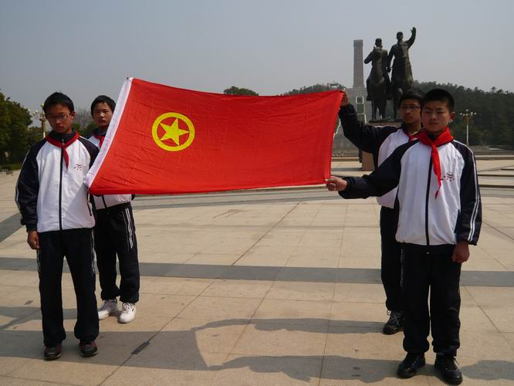
（面对苏南烈士纪念碑宣誓）
历史的革命博物馆，让同学们深刻体悟幸福生活的来之不易，不断把“共产党好”读书活动推向深入。
（3）中华诵.颂歌献给党活动
根据武教职文件，我校开展了“中华诵”颂歌献给党------纪念建党90周年红色经典诵读比赛。老师和学生一起积极参与本次活动，诵读了红色经典，并根据要求制作了光盘资料。
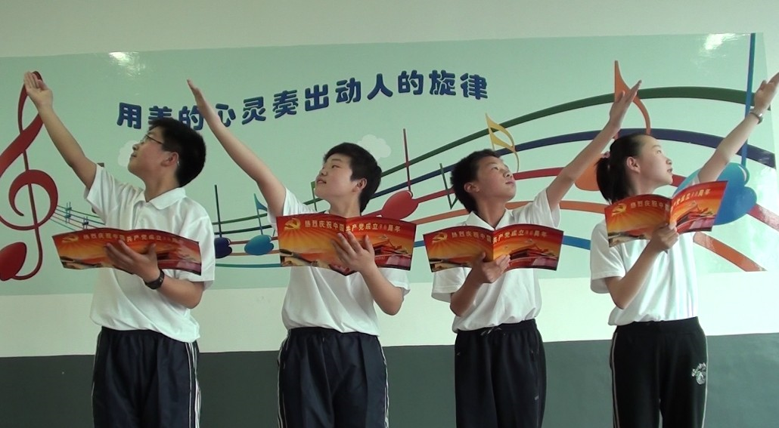
（4）科技月活动，科普献给党
爱党爱国，建设社会主义，要有扎实的科学文化知识，知识有内化需要兴趣来点化。4月8号----4月25号我校隆重展开科技节活动，“用创新点缀人生，让科技融入理想”，我们专门成立了阵容强大的科技节组委会，本届科技节项目丰富，设计巧妙，如“四两拨千斤”：用废报纸制作桥梁模型把桥梁的载重发挥到极限；“鸡蛋撞地球”---设计巧妙的装置，让鸡蛋从高空落下而不破。另外创意模型飞机、橡筋动力伞翼飞机、橡筋动力直升机、弹射模型飞机；四驱车拼装及竞速、电子期刊等等，丰富多彩、新颖有趣，鼓舞着学生积极参与。每个项目都设置一二三等奖及丰厚的奖品，还以班级的参与率及比赛成绩评出团体奖。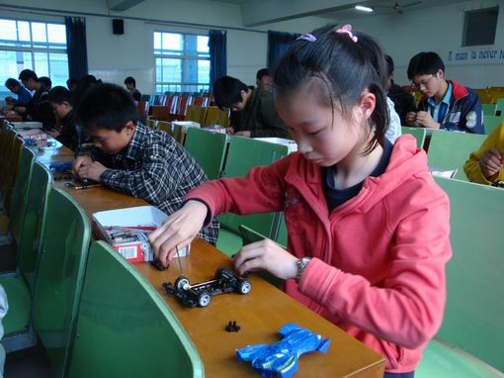
（5）我健康我运动的体育节
我们校长的理念是“活动培养人才”， 本学期围绕读书活动，以活动为主，全面培养学生创新能力，思维能力，协作精神，每年11月我校有运动会，今年3月份学校特别开展的体育节活动，以趣味游戏项目取代传统的体育项目，学生感觉到运动的快乐，感觉到学校生活的快乐和幸福。开心的学生回到家里与家长交流，与家长们童年岁月对比，学生感受到党领导的今天是成功而幸福的。
（6）“党在我心中”主题演讲比赛
5月27日，校团委和年级组经过精心组织，在全校开展了“党在我心中”的主题演讲比赛，选手查找资料，撰写文章并背诵脱稿演讲，各班主任认真指导，选手们声情并茂，挖掘鲜活的事例，由衷地赞美我们的党，本次演讲比赛取得了圆满成功。
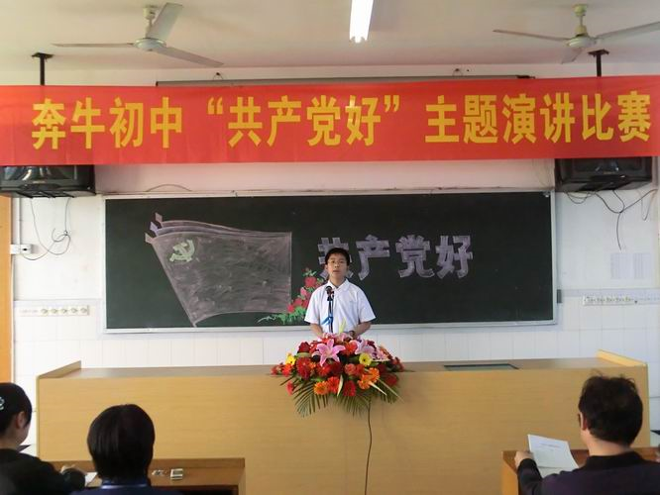
（7）分年级开展“廉洁伴我成长”的主题教育活动。
5月18日，初二（9）班在多媒体室对全校展示了一堂主题班会-----------“廉洁伴我成长”。班主任潘灵娟老师结合自己的学科特色，把廉洁教育从“爱莲说”展开去，做一个祟廉尚洁的祖国接班人，学生讲廉洁小故事、谈感想、演小品、说唱廉洁歌、集体宣誓等一系列的形式诠释着为官为人要“廉洁”的道理。初一年级则开展了“廉洁教育进校园”的黑板报评比活动。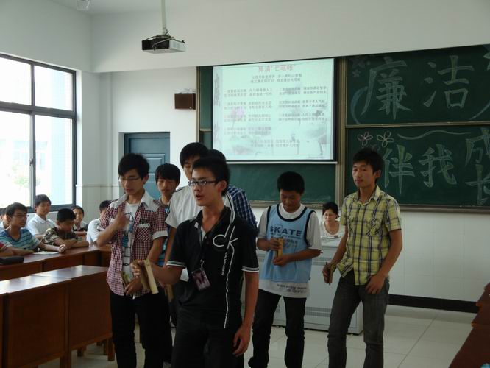
（8）诵读经典，提升内涵
这个活动是因读书活动发起的，我们坚持了三年了，初一年级诵读《羊皮卷》，初二年级诵读“五千年灿烂文化四字真言”。材料是经过精心挑选并修改的，羊皮卷共10篇，每篇800字左右，都是做人的道理和成功基本素质信念。“五千年灿烂文化”用四字概括了我国的灿烂文化,妙不可言，虽然有些文字学生不一定能懂，但是我们相信读书百遍其义自现，学生每天准时早读开始7：00钟齐读这些经典作品，每篇读一周。长期以往，学生定会受到这些经典的熏陶。这是提升学生修养的可持续发展的很有意义的活动，我们将一直坚持下去。

四、活动效果与改进之处
1、通过开展“共产党好”读书节活动系列活动，初中学生对共产党有了一定的了解，各项活动的评比使班级的文化氛围更加浓厚。
2、初步培养了学生良好的读书阅读习惯、提升了修养。通过读书节活动，使每个学生“读好书，净化心灵，启迪人生”。通过读书反省自我、提升自我，成为一个有修养的人。
“读书活动”每年开展，活动虽已告一段落，但读书这一行为永远不会结束。读书活动的开展，将对每个学生的健康成长产生深远的意义。与书相伴的人生，有质量，有生机；书香飘溢的校园，有内涵，有发展。

奔牛初中2011-6-2

2011年读书活动表彰总结：2012-1-4

同学们，大家好，记得在去年的现在差不多时间，我们站在国旗下，表扬了在“我爱祖国的蓝天”读书活动中获奖的同学，同时启动了“共产党好”主题读书活动，一年来，我们鼓励大家阅读红色经典，撰写读书笔记，独立完成手抄报、进行摄影和社会调查，同学们取得了好成绩，我们在校内进行了评比。并把评比结果装贴在橱窗里，同时从中选出更加优秀的作品送达全同读书活动组委会。在12月份的全区读书活动总结表彰会上，我们学校的读书活动还受到了上级领导的表扬，在读书活动中我校荣获武进区读书活动“优秀组织奖”，张文娟校长被评为全国读书活动优秀指导奖，三（8）周莹、阮荣荣，三（3）张明三位同学获武进区《共产党好》读书教育活动征文三等奖，二（8）的周颖获征文二等奖，二（6）徐磊同学获武进区青少年《共产党好》读书教育活动摄影一等奖，他们在全区这么多所学校，包括初中小学高中，取得这么好的成绩很不简单。成绩来自于你们的勤奋、来自于对社会的一种责任。让我们用最热烈的掌声祝福他们吧。新的一年开始了，新的一年的全国青少年读书活动也开始了，今年的读书活动主题是“走向海洋”。让我们用笔、相机，画笔，用文章、照片和手抄报来发现海洋的美，反映在党的领导下，家乡河流的变化，海洋意识的变化。我们将通过主题班会，演讲等多种形式开展丰富多彩、健康向上、寓教于乐的活动来了解海洋，关注海洋。在此邀请每一位同学积极参加到“走向海洋”读书活动中来。多了解一些海洋知识，河流的知识，多读一些这方面的书籍，丰富自己。关于“走向海洋”读书活动的详细要求我们将在寒假生活安排上布置，希望同学们充分利用寒假在身心愉快的同时不忘丰富充实自己。下面请刘校长亲自为刚才获奖的同学颁发荣誉证书。
戎爱香2012-1-4

